TÍTULO EN ESPAÑOL. MÁXIMO 10 PALABRAS, con posibilidad de usar un subtitulo de igual longitud.
Apellido, Nombre de Autores; Apellido, Nombre de Autores;y Apellido, Nombre de Autores

AGRADECIMIENTOS
(Sólo en caso de que corresponda). Se menciona a las personas que habiendo colaborado en la elaboración del trabajo, no figuran en el apartado de autoría ni son responsables de la elaboración del manuscrito.
RESUMEN
Máximo 150 palabras. Debe registrar problemática abordada, metodología (en el caso del artículo), resultados y conclusiones, haciendo énfasis en los aportes originales.
PALABRAS CLAVE
Palabra Clave | Palabra Clave | Palabra Clave |Máximo 5

TÍTULO EN PORTUGUÉS. MÁXIMO 10 PALABRAS.
AGRADECIMENTOS
Lorem ipsum dolor sit amet, consectetur adipiscing elit, sed do eiusmod tempor incididunt ut labore et dolore magna aliqua.
RESUMO
Lorem ipsum dolor sit amet, consectetur adipiscing elit, sed do eiusmod tempor incididunt ut labore et dolore magna aliqua.

PALAVRAS CHAVE
Palavras chave | Palavras chave | Palavras chave | Palavras chave | Palavras chave |

TÍTULO EN INGLÉS. MÁXIMO 10 PALABRAS.
ACKNOWLEDGMENT
Lorem ipsum dolor sit amet, consectetur adipiscing elit, sed do eiusmod tempor incididunt ut labore et dolore magna aliqua.
SUMMARY
Lorem ipsum dolor sit amet, consectetur adipiscing elit, sed do eiusmod tempor incididunt ut labore et dolore magna aliqua.
KEYWORDS
Key Word | Key Word| Key Word| Key Word| Key Word|

TÍTULO EN ESPAÑOL. MÁXIMO 10 PALABRAS, con posibilidad de usar un subtitulo de igual longitud
RESUMEN
Máximo 150 palabras. Debe registrar problemática abordada, metodología (en el caso del artículo), resultados y conclusiones, haciendo énfasis en los aportes originales.
PALABRAS CLAVE
Palabra Clave | Palabra Clave | Palabra Clave |Máximo 5

TÍTULO EN PORTUGUÉS. MÁXIMO 10 PALABRAS
RESUMO
Lorem ipsum dolor sit amet, consectetur adipiscing elit, sed do eiusmod tempor incididunt ut labore et dolore magna aliqua.

PALAVRAS CHAVE
Palavras chave | Palavras chave | Palavras chave | Palavras chave | Palavras chave |

TÍTULO EN INGLÉS. MÁXIMO 10 PALABRAS.
SUMMARY
Lorem ipsum dolor sit amet, consectetur adipiscing elit, sed do eiusmod tempor incididunt ut labore et dolore magna aliqua.
KEYWORDS
Key Word | Key Word| Key Word| Key Word| Key Word|

TÍTULO DE SECCIÓN: INTRODUCCIÓN, DESARROLLO, CONCLUSIONES, REFERENCIAS
Ejemplo de subtítulo 1er nivel
Ejemplo de subtítulo de 2donivel
El téxto en general se presentará con este formato: Calibri, 11 puntos, con un interlineado de 1.5, justificado, tal como se observa en este pequeño párrafo. Se sugiere no utilizar estilos de texto, ni sistemas automáticos para las citas, ya que complejizan el proceso de edición. También se sugiere prestar especial atención al formato de las citas, referencias, y titulos de gráficos. A continuación, se presentarán algunos ejemplos, para clarificar.

Ejemplo de cita textual de menos de 4 renglones, “lorem ipsum dolor sit amet, consectetur adipiscing elit, sed do eiusmod tempor incididunt ut labore et dolore magna aliqua. Ut enim ad minim veniam, quis nostrud exercitation ullamco laboris nisi ut aliquip ex ea commodo consequat”, explica la especialista (Apellido, año) desde la óptica disciplinar.

Ejemplo de cita textual de más de 4 renglones:
“Sed ut perspiciatis unde omnis iste natus error sit voluptatem accusantium doloremque laudantium, totam rem aperiam, eaque ipsa quae ab illo inventore veritatis et quasi architecto beatae vitae dicta sunt explicabo. Nemo enim ipsam voluptatem quia voluptas sit aspernatur aut odit aut fugit, sed quia consequuntur magni dolores eos qui ratione voluptatem sequi nesciunt. Neque porro quisquam est, qui dolorem ipsum quia dolor sit amet, consectetur, adipisci velit, sed quia non numquam eius modi tempora incidunt ut labore et dolore magnam aliquam quaerat voluptatem.” (Apellido, año).

Ejemplo de punteo, o numeración:
- Sed ut perspiciatis unde omnis iste natus error sit voluptatem accusantium doloremque laudantium;
- Totam rem aperiam, eaque ipsa quae ab illo inventore veritatis et quasi architecto beatae vitae dicta sunt explicabo;
- Nemo enim ipsam voluptatem quia voluptas sit aspernatur aut odit aut fugit, sed quia consequuntur magni dolores eos qui ratione voluptatem sequi nesciunt. Neque porro quisquam est, qui dolorem ipsum quia dolor sit amet, consectetur, adipisci velit, sed quia non numquam eius modi tempora incidunt ut labore et dolore magnam aliquam quaerat voluptatem; y
- Ut enim ad minima veniam, quis nostrum exercitationem ullam corporis suscipit laboriosam, nisi ut aliquid ex ea commodi consequatur?

En el caso de los gráficos, se dividen en Figuras y Tablas. Las primeras, ilustran aspectos explicitados en el texto, mediante infografías, croquis, planos, fotografías, modelados, mapas, etc., mientras que las tablas Incluyen información que no puede aparecer en el texto o que amplían lo que en él se indica (por ejemplo, resultados de ensayos o de estadísticas, etc).
En ambos casos deben incporporarse en la sección del texto correspondiente. En el caso de las figuras, deberán identificarse en el texto como Figura 1, y titularse en la parte inferior, como en este ejemplo.
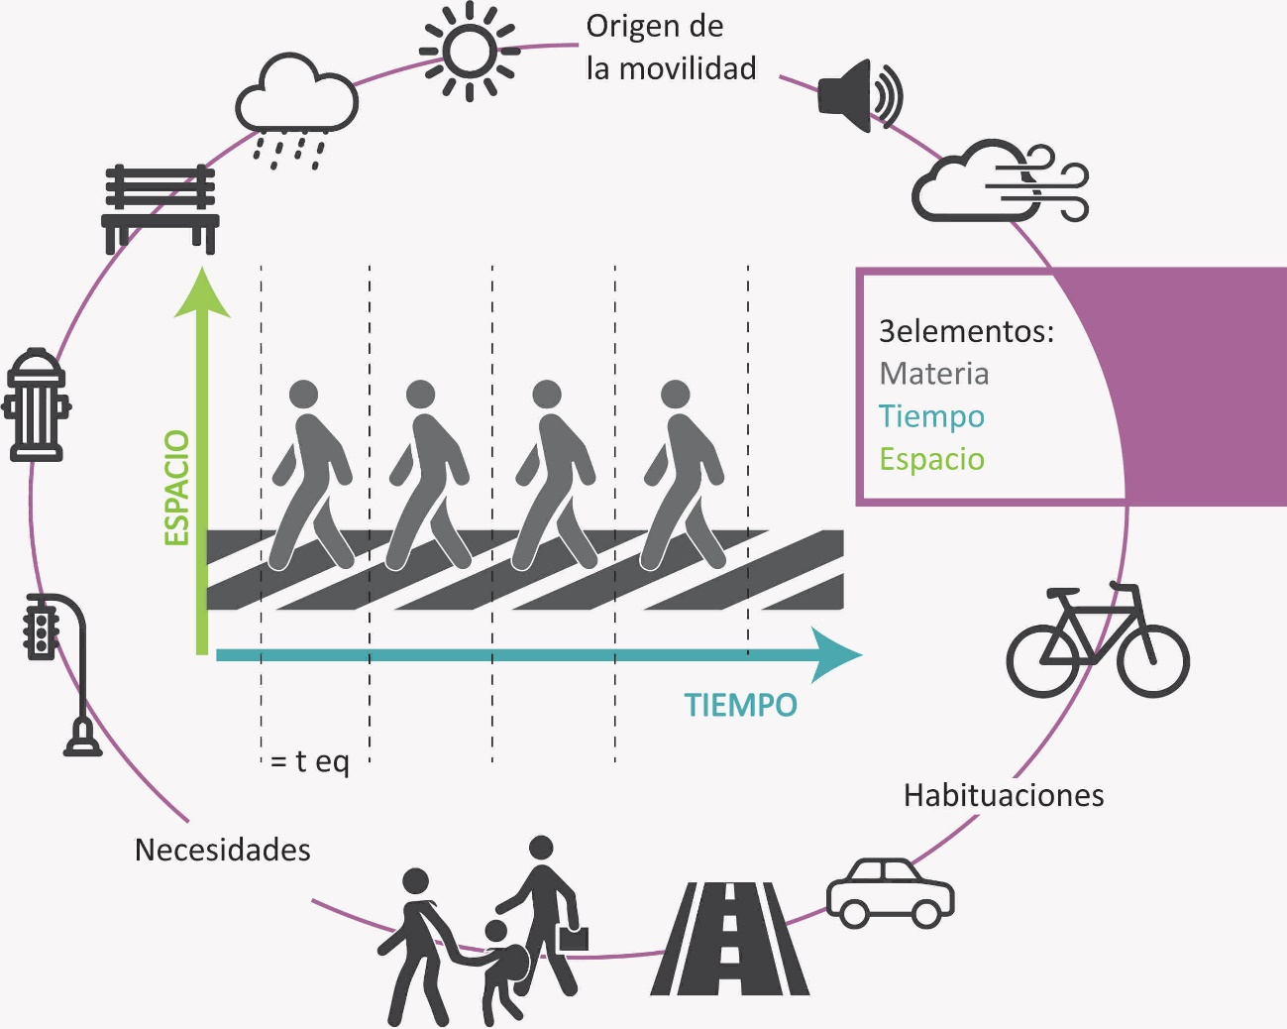

Figura N°1. Desplazamientos peatonales. Autoría: Autora 1 y Autora 2, año.

En el caso de las tablas, deberán señalarse en el texto con el nombre Tabla 1, y nomenclarse en la sección superior. En caso de necesitar referencias, pueden incluirse debajo, como en este caso.

Tabla Nº 1. Título de tabla ejemplo. Elaboración propia en base a Autora 1 y Autora 2, año.
Tabla ejemplo | Eje 1 | Eje 2
Variable A | Resultado | Resultado
Variable B | Resultado | Resultado
Variable C | Resultado | Resultado
Variable D | Resultado | Resultado

Referencias: Los resultados en naranja, corresponden a….

EJEMPLOS DE REFERENCIAS
Sólo deberá constar aquella citada explicitamente en el texto. Se presentarán en orden alfabético, redactadas según el estilo APA. El Manual de Estilo Apa puede consultarse en http://www.apastyle.org/. Sugerimos no utilizar formatos especiales, del tipo Referencia Automática.
A continuación algunos ejemplos:
Libro:
Apellido, N. I. (Año). Título del Libro. (Edición). Lugar: Editorial.
Yeang, K. (1999). Proyectar con la naturaleza: bases ecológicas para el proyecto arquitectónico. Barcelona: G. Gili.

Capítulo de libro:
Apellido, N. I. (Año). Título del capítulo. En Apellido , N. I. del Editor (Ed.), Título del Libro ( pp. xx-xx). Lugar: Editorial.
Ariza, R. (2015) El pensamiento proyectual para el desarrollo sustentable. En Galán, B (Compiladora). Diseño, Proyecto y Desarrollo. Miradas del período 2007-2010 en Argentina y Latinoamerica. (pp 237-250). Buenos Aires: Wolkowicz Editores

Artículo de revista. Publicaciones Periódicas:
Apellido, N., I. (Año). Título del Artículo. Nombre de la publicación, número de la revista (volumen), pp.-pp.
Barrera, L. (2015) La estructura como recurso expresivo de la Arquitectura. Diseño, Arte y Arquitectura. Retos de la Contemporaneidad. Vol. 1, pp 83-103

Reunión (Congreso, Simposio, Jornada, etc.):
Autor, A., Autor, A. (Fecha). Título de la ponencia. En A. Apellido del presidente del congreso (Presidencia). Título del simposio o congreso. Conferencia o Simposio llevado a cabo en Nombre de la organización, Lugar.
Mazzoccco, M.P; Filippín, C. (2016) Diseño de vivienda para la ciudad de Córdoba, Argentina. Simulación Energética y Optimización. En J.D Czajkowski, (Presidencia) I Encuentro Nacional sobre Ciudad, Arquitectura y Construcción Sustentable. Congreso llevado a cabo en UNL, La Plata, Buenos Aires.

Tesis:
Autor, A. (Año). Título de la tesis (Tesis de pregrado, maestría o doctoral). Nombre de la institución, Lugar.
Dicroce, L. (2017) Aproximación metodológica para evaluar aspectos de la calidad de vida urbana, a través de herramientas de gestión en ciudades intermedias Caso de estudio Chivilcoy. (Tesis doctoral). Universidad Nacional de La Plata, La Plata.

Título de grado o posgrado, filiación institucional, dirección completa, e-mail y un breve CV con los antecedentes más relevantes de cada autor. Número ORCID.
Título de grado o posgrado, filiación institucional, dirección completa, e-mail y un breve CV con los antecedentes más relevantes de cada autor. Número ORCID.
Título de grado o posgrado, filiación institucional, dirección completa, e-mail y un breve CV con los antecedentes más relevantes de cada autor. Número ORCID.

